**Workflow Chatbota**

Účel našeho chatbota je pomoc žákům/zákonným zástupcům dostat se k odpovědím ohledně naší školy. Bude odpovídat na různé otázky/dotazy, které povedou k daným odpovědím. Prakticky to bude průvodce našich klientů.

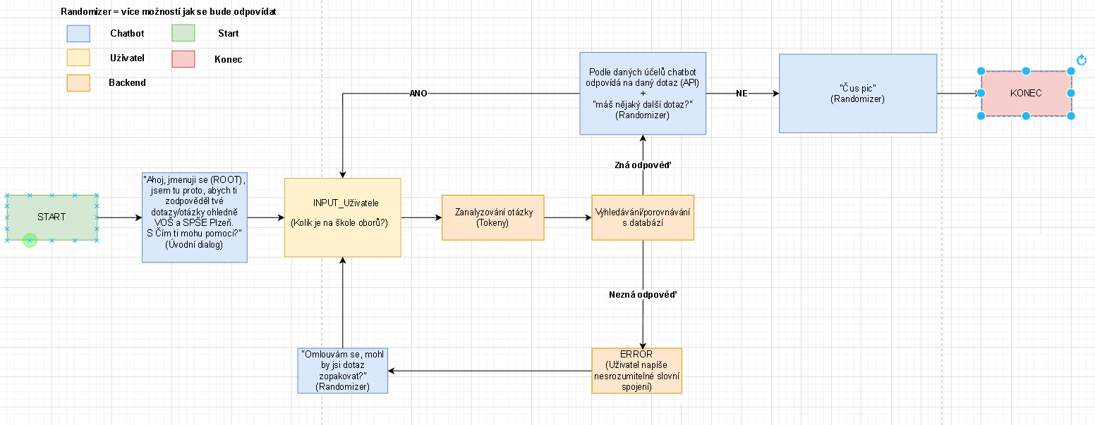

Link na obrázek diagramu [zde](https://drive.google.com/file/d/1WUiwZvyIHwVxDGgJohEMehvwB_gVSht5/view?usp=sharing).

Začínáme spuštěním chatbota, který pozdraví uživatele a představí se. Poté se zeptá, s čím uživatel potřebuje pomoci (randomizer) a uživatel by na to měl napsat svoji otázku do textového pole, kterou pošle. Text, který uživatel pošle, bude zanalyzován pomocí backendu na základě “tokenů”, které se budou porovnávat z databáze. Podle databáze si pak určí, jak odpoví uživateli. Odpovědi se určují na základě klíčových tokenů, ke kterým se fixně přiřadí oblast zájmu (např. obory, kontaktní údaje, jídelna atd.). Pokud chatbot najde odpověď na otázku, tak na ni odpoví z databáze (rozpoznáním tokenů) a zeptá se, jestli ještě má uživatel nějaký dotaz (randomizer). Pokud odpoví “ano”, vrátí ho to zpátky na INPUT_Uživatele a celý proces se opakuje. Když odpoví “ne”, tak se chatbot rozloučí, jakýmkoliv pozdravem (randomizer). Poté už je konec komunikace.

Randomizer – více možností, jak odpovědět, ale bude se odpovídat náhodně.